7107029052 李翌台

SVM.SVC參數報告 :

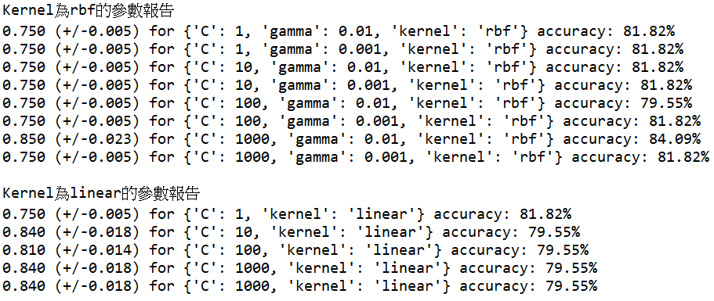

依照此結果，參數的最佳選擇為

{‘C’ : 1000, ‘gamma’ : 0.01 , ‘kernel’ : ‘rbf’}